Ждем вас по адресу:
353620 Краснодарский край
Ст. Старощербиновская
Ул. Советов, 62
Наш сайт: http://muk-mcb.sherbok.ru
Тел. 7-71-24
Часы работы: с 10.00 до 18.00
Выходной день: пятница

Добро пожаловать!!!

Ответственный за выпуск: Жура Л. В.
Составитель: библиограф отдела
обслуживания читателей Ткаченко Н. А.
Компьютерная верстка: Ткаченко Н.

Муниципальное казённое учреждение культуры
муниципального образования Щербиновский район
«Щербиновская межпоселенческая библиотека»

Рекомендательный список литературы
«Для уютного осеннего чтения»

ст. Старощербиновская
2023 год

Прошло лето... на смену теплым и активным вечерам
пришли вечера прохладные, но уютные, домашние... Для чего нам осень? Для того чтобы мы замедлились, уделили время себе и своим близким. А чтобы осенние вечера были еще более уютными, МКУК ЩМБ предлагает подборку книг для осеннего чтения.

Ахерн, С.
P.S. Я люблю тебя: Роман / Пер. с англ. М. Визеля, Е. Владимирской, О. Дубицкой. – М.: Иностранка, Азбука-Аттикус, 2011. – 528 с.
Современная история о том, как любовь оказывается сильнее смерти. Потеряв любимого мужа, Холли Кеннеди впадает в отчаяние, перестаёт выходить из дому, общаться с людьми. Всё начинает меняться, когда однажды ей доставляют по почте пакет с письмами, но открывать можно только по одному письму в месяц...

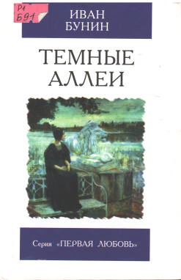
Бунин, Иван Алексеевич.
Тёмные аллеи. Рассказы / И. Бунин. – М.: «Мартин», 2005. – 320 с. – (Первая любовь).
Иван Алексеевич Бунин – великий русский писатель, лауреат Нобелевской премии в области литературы.
В «Тёмных аллеях» ярко и точно передано вечное, неповторимое и разнообразное в формах своего проявления чувство любви, играющее решающую, иногда роковую, роль в любовных историях, судьбах влюблённых, отношениях мужчины и женщины.

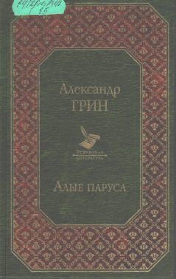
Грин, Александр Степанович.
Алые паруса: [роман] / Александр Грин. – Москва: Эксмо, 2019. – 480 с. – (Всемирная литература).
Всеми известное и любимое произведение Александра Грина, которое стало символом мечты и надежды. Роман «Алые паруса» и взрослых и детей учит, что никогда нельзя изменять своей мечте, а чтобы чудеса случались в них обязательно нужно верить.

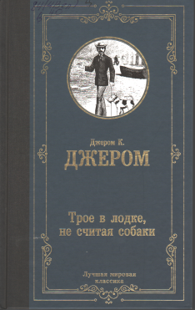
Джерои, К. Джером.
Трое в лодке, не считая собаки: [роман] / Джером К. Джером; [перевод с английского Е. Кудашевой]. – Москва: Издательство АСТ, 2021. – 288 с.
Совершенно невероятная история путешествия троих беззаботных английских джентльменов, пустившихся в плавание по Темзе вместе со своим любимцем – фокстерьером.
Забавные недоразумения, полные комизма ситуации, из которых герои выходят, сохраняя истинно британское чувство собственного достоинства.
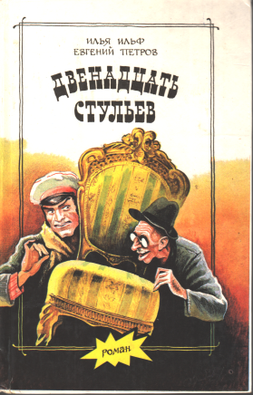
Ильф. И, Петров Е.
Двенадцать стульев. – Краснодар: Издательство «Советская Кубань», 1992. – 288 с.
"Двенадцать стульев" (1928) - роман, написанный почти век назад, до сих пор остается на слуху. История про то, как Остап Бендер вместе со своим "напарником" Кисой Воробьяниновым пытаются найти бриллианты мадам Петуховой, спрятанные в одном из 12 стульев мебельного гарнитура, стала "народной классикой".
Имена героев - обаятельных авантюристов - стали нарицательными, а сам роман разошелся на цитаты.
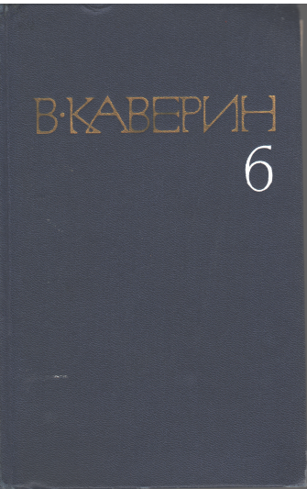
Каверин, В. А.
Собрание сочинений: в 8-ми т. – М.: Худож. лит., 1980. –
Т. 6. Перед зеркалом: Роман; Двухчасовая прогулка: Роман; В старом доме. 1982. – 559 с.
Психологический роман в письмах о любви и искусстве. Повествование по большей части идет от лица юной Лизы Кураевой, которая пишет письма Константину Карновскому.

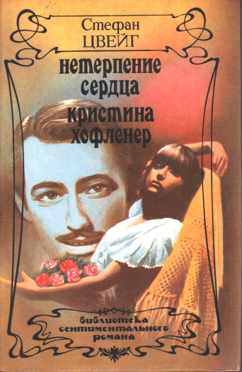
Цвейг Стефан
Нетерпение сердца. Кристина Хофленер. – Ростов-на-Дону. Издательство «Гермес», 1993. – 544 с.

Эмоциональная история о безнадежной, безумной любви парализованной юной красавицы Эдит фон Кекешфальва к молодому австрийскому офицеру Антону Гофмюллеру, способному сострадать ей, понимать ее, жалеть, но не ответить ей взаимностью...

Щербакова Галина Николаевна
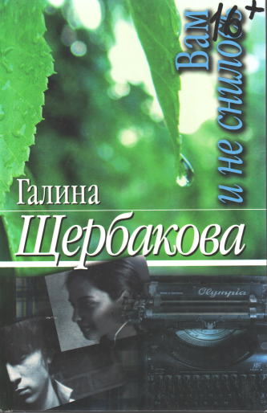
Вам и не снилось / Г. Щербакова. – М.: Издательство «Вагриус», 2004. – 253 с.

Любовь пришла к Юльке и Роме, героям хрестоматийной повести "Вам и не снилось...".
Позабыв про учебу, ребята полностью растворяются друг в друге и радуются каждому проведенному вместе дню. Но их семьи, будучи совсем не в восторге от такого развития событий, решают вмешаться в отношения новых Ромео и Джульетты...

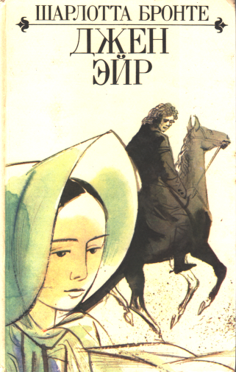
Бронте, Ш.
Джейн Эйр: Роман / Пер. с англ. В. Станевич. – Минск, Оракул, 1992. – 494 с.: ил.
Английская писательница Шарлота Бронте (1816 – 1855) в своём социально-психологическом романе «Джейн Эйр» рассказывает о судьбе девушки из сиротского пансиона, смело отстаивающей свое человеческое достоинство, право на самостоятельную жизнь и свободу чувств.

Все эти и многие другие книги для уютных осенних вечером можно подобрать в фонде
МКУК «Щербиновской межпоселенческой библиотеки»

